软件需求规格说明书
糖尿病预治智能助手

项目 | 内容
文件状态 | 草稿
文件标识 | QST-班号-DIA-DOC-RS
当前版本 | 1.0
作 者 | 项目团队
完成日期 | 2026-07-06
批 准 人 | 待填写
批准日期 | 待填写

目录

0. 文档介绍 4
0.1 文档目的 4
0.2 文档范围 4
0.3 读者对象 4
0.4 参考文档 4
0.5 术语与缩写解释 5
1. 项目概述 5
1.1 产品介绍 5
1.2 产品范围 5
1.2.1 包含的功能 5
1.2.2 不包含的功能 6
1.2.3 适用领域与目标 6
1.3 用户群体及角色 6
1.4 运行环境 7
1.5 假设、依赖和约束 7
1.5.1 假设 7
1.5.2 依赖 7
1.5.3 约束 7
2. 产品的功能性需求 8
2.1 整体业务流程图／用例图 8
2.2 功能性需求分类 9
2.3 用户模块 10
2.3.1 用户注册 10
2.3.2 用户登录 10
2.3.3 个人信息管理 11
2.4 健康数据录入 12
2.4.1 基础信息录入 12
2.4.2 生理指标录入 13
2.5 风险预测 13
2.5.1 风险等级评估 13
2.5.2 预测报告生成 14
2.6 生活方案 15
2.6.1 饮食计划生成 15
2.6.2 运动指导生成 15
2.7 在线咨询 16
2.7.1 发起咨询 16
2.7.2 医生回复 17
2.8 健康资讯 17
2.8.1 资讯浏览 18
2.9 智能助手 18
2.9.1 多轮对话 18
2.10 打卡分析 19
2.10.1 每日打卡 19
2.10.2 生活状态分析 20
2.11 管理员模块 20
2.11.1 用户管理 20
2.11.2 内容审核 21
3. 产品的非功能性需求 22
3.1 用户界面需求 22
3.2 性能需求 22
3.3 产品质量需求 23
3.4 其他需求 23
4. 接口 23
4.1 用户接口 23
4.2 硬件接口 23
4.3 软件接口 23
4.4 通信接口 24
附录A：需求建模与分析报告 24
A.1 用例模型 24
A.2 数据模型概述 24
附录B：需求跟踪矩阵 24
附录C：需求确认 25
C.1 需求评审报告摘要 25
C.2 需求承诺 26

0. 文档介绍

0.1 文档目的
本文档是《糖尿病预治智能助手》项目的软件需求规格说明书（SRS），旨在明确系统的业务目标、功能需求、非功能需求、接口需求及验收标准，为项目的设计、开发、测试和验收提供依据。
本文档面向项目干系人，包括产品经理、系统架构师、开发工程师、测试工程师、运维人员以及最终用户代表，确保各方对系统需求达成共识。

0.2 文档范围
本文档覆盖糖尿病预治智能助手的全部软件需求，包括用户模块、健康数据录入、糖尿病风险预测、个性化生活方案、在线咨询、健康资讯、智能助手、生活打卡与分析以及管理员模块。
文档不涉及系统后续的商业运营策略、第三方医疗设备的硬件制造以及专业临床诊断的法律责任界定。

0.3 读者对象
- 项目经理：用于范围控制、进度管理和资源分配。
- 系统架构师：用于概要设计与技术选型。
- 前端/服务端开发工程师：用于模块划分与接口设计。
- 测试工程师：用于测试用例设计与验收依据。
- 客户与最终用户代表：用于确认需求与验收标准。

0.4 参考文档
- [PRJ-DESC] 《DeepSeek_Dify智能体开发-智能助手项目说明》，项目说明文档。
- [TEMPLATE-SRS] 《软件需求规格说明书模板》Version 2.0。
- [HEALTH-CHINA] 《“健康中国2030”规划纲要》，国家相关政策文件。
- [DIFY-DOCS] Dify 官方文档，https://docs.dify.ai。
- [DEEPSEEK-DOCS] DeepSeek API 官方文档。

0.5 术语与缩写解释
缩写、术语 | 解释
SRS | Software Requirements Specification，软件需求规格说明书
AI | Artificial Intelligence，人工智能
LLM | Large Language Model，大语言模型
Dify | 开源 LLM 应用开发平台，支持知识库、工作流与智能体编排
DeepSeek | 国产大语言模型，提供文本生成与推理能力
BMI | Body Mass Index，身体质量指数
API | Application Programming Interface，应用程序编程接口
DevOps | 开发运维一体化思想与实践
CodeArts | 华为云软件开发生产线
UI | User Interface，用户界面

1. 项目概述

1.1 产品介绍
糖尿病预治智能助手是一款面向糖尿病高风险人群、患者及其家属的 Web 端智能健康管理应用。系统融合 DeepSeek 大模型与 Dify 智能体开发平台，提供健康数据录入、糖尿病风险预测、个性化生活方案、名医在线咨询、健康资讯、AI 智能助手、生活打卡及状态分析等功能。
项目依托国家“健康中国”战略与慢性病管理政策，借助 AI 辅助编程、MasterGo 界面设计、CodeArts 项目管理等现代 DevOps 工具，培养学生的前端工程化思维与智能体开发能力，同时为用户提供科学、便捷、持续的糖尿病预防与管理服务。

1.2 产品范围

1.2.1 包含的功能
- 用户注册、登录、个人信息维护与密码找回。
- 健康数据录入：身高、体重、血压、血糖、饮食习惯、运动情况等。
- 糖尿病风险预测：基于 DeepSeek 大模型分析健康数据，输出风险等级与建议。
- 个性化生活方案：根据用户状况生成饮食计划与运动指导。
- 在线咨询：用户可与平台医生/专家进行图文咨询。
- 健康资讯：推送糖尿病防治相关的科普文章与视频。
- AI 智能助手：基于 DeepSeek 与知识库提供 7×24 小时问答服务。
- 生活打卡：记录每日饮食、运动、用药、血糖等指标。
- 状态分析：基于打卡数据生成趋势图表与健康报告。
- 管理员后台：用户管理、内容审核、咨询排班、数据统计。

1.2.2 不包含的功能
- 本系统不提供专业医疗诊断服务，所有预测结果与建议仅供参考，不可替代医生诊疗。
- 本系统不直接连接医院 HIS、LIS 等院内信息系统。
- 本系统不涉及药品购买、医保结算及物流配送。

1.2.3 适用领域与目标
产品适用于糖尿病高风险人群的早期筛查、患者的日常自我管理以及医疗机构的健康教育场景。通过持续的数据跟踪与 AI 交互，帮助用户改善生活方式、降低发病风险、延缓并发症发生。

1.3 用户群体及角色
系统用户主要分为三类：普通用户、医生/专家、管理员。各类角色的特征与职责如下表所示。
角色名称 | 职责描述
普通用户 | 注册并维护个人信息，录入健康数据，查看风险预测结果，获取个性化生活方案，使用智能助手，进行在线咨询，浏览健康资讯，完成每日打卡并查看状态分析。
医生/专家 | 审核咨询请求，为用户提供图文或语音形式的在线医疗建议，维护个人资料与排班信息，参与健康资讯内容审核。
管理员 | 管理用户与医生账号，审核健康资讯与社区内容，配置系统参数，查看运营统计数据，处理用户反馈与异常投诉。

1.4 运行环境
系统为 B/S 架构，用户通过浏览器访问前端页面，服务端由 Dify 平台与 DeepSeek API 提供智能体能力。运行环境要求如下表所示。
需求名称 | 详细要求
客户端操作系统 | Windows 10/11，或支持现代浏览器的其他操作系统
浏览器 | Chrome 90+、Edge 90+、Firefox 88+、Safari 14+
前端技术 | HTML5、CSS3、JavaScript（ES6+）
服务端平台 | Dify 智能体开发平台
大模型服务 | DeepSeek API（DeepSeek-R1/V3）
开发工具 | Visual Studio Code v1.92.2、Cline 插件、MasterGo、华为云 CodeArts
网络环境 | 可访问互联网的稳定网络连接
部署环境 | Nginx + 静态资源托管，或云沙箱环境

1.5 假设、依赖和约束

1.5.1 假设
- 用户具备基本的互联网使用能力，能够独立完成注册、数据录入与浏览操作。
- DeepSeek API 与 Dify 平台在服务期间保持稳定可用。
- 用户录入的健康数据真实、有效，系统不对数据来源进行医学级验证。

1.5.2 依赖
- 系统依赖 DeepSeek API 提供大模型推理能力。
- 系统依赖 Dify 平台提供知识库、工作流与智能体运行环境。
- 在线咨询功能依赖医生/专家资源的接入与排班。

1.5.3 约束
- 系统必须符合国家互联网医疗信息管理规定，不得进行在线诊断与处方开具。
- 用户健康数据应遵循最小够用原则进行采集与存储。
- 系统界面需兼容主流 PC 浏览器分辨率（1920×1080 及以上）。
项目整体架构如下图所示：
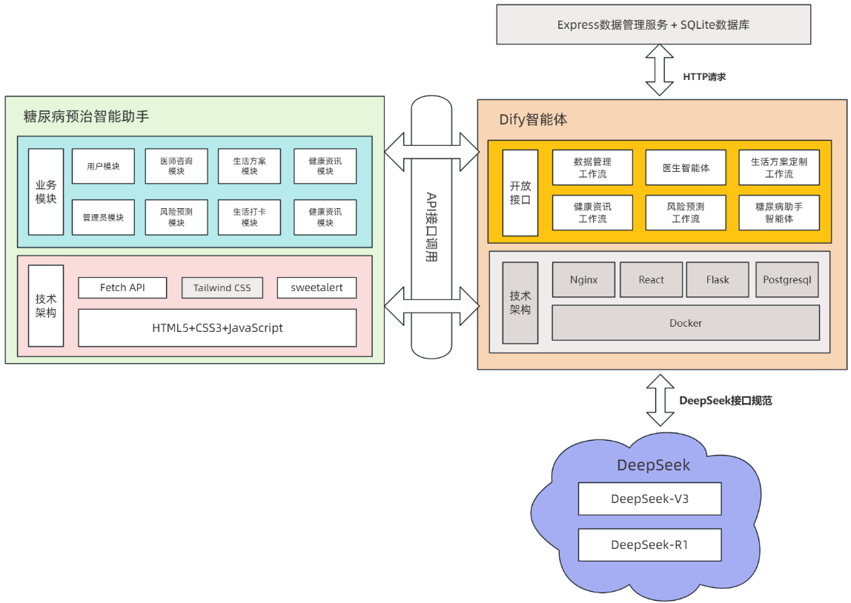
图1 项目架构图
系统功能结构如下图所示：
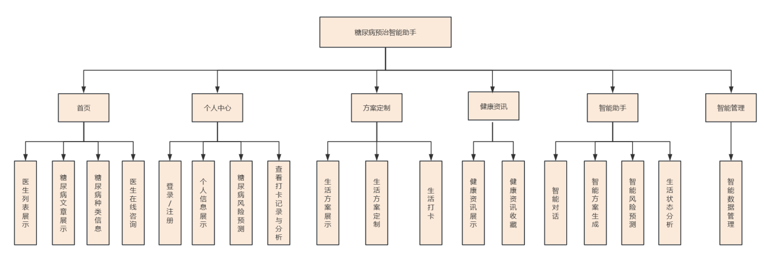
图2 项目功能结构图

2. 产品的功能性需求

2.1 整体业务流程图／用例图
系统用例图清晰展示了普通用户、医生/专家、管理员三类角色与系统核心功能之间的关系。
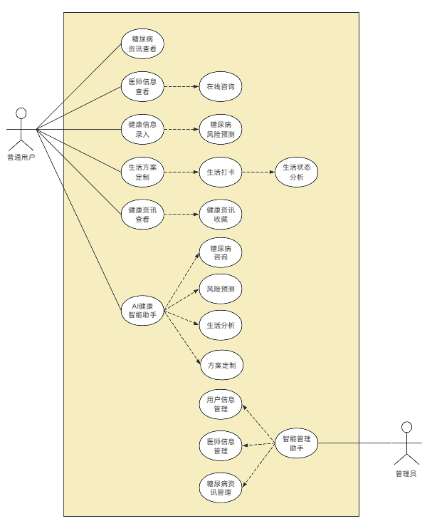
图3 项目用例图

2.2 功能性需求分类
功能类别 | 子功能
用户模块 | 用户注册、用户登录、个人信息管理、密码找回
健康数据录入 | 基础信息录入、生理指标录入、生活习惯录入
风险预测 | 风险等级评估、预测报告生成、历史趋势对比
生活方案 | 饮食计划生成、运动指导生成、方案调整
在线咨询 | 发起咨询、医生回复、咨询记录查看
健康资讯 | 资讯浏览、资讯搜索、资讯收藏
智能助手 | 多轮对话、知识库问答、健康建议
打卡分析 | 每日打卡、打卡提醒、生活状态分析
管理员模块 | 用户管理、内容审核、医生排班、数据统计

2.3 用户模块
用户模块为系统提供统一的身份认证与账户管理能力，是其他功能使用的前提。

2.3.1 用户注册
项目 | 说明
功能描述 | 新用户通过手机号或邮箱注册账号，设置登录密码，完成实名信息填写。
优先级 | 高
输入 | 手机号/邮箱、验证码、登录密码、确认密码、昵称
操作 | 校验输入格式与验证码唯一性，写入用户基础信息，初始化健康档案。
输出 | 注册成功提示，跳转至登录页或个人中心。
项目 | 说明
用例名称 | 用户注册
用例编号 | UC-001
用例简介 | 新用户完成账号注册。
优先级 | 高
前置条件 | 用户已访问注册页面，手机/邮箱可接收验证码。
后置条件 | 账号创建成功，可登录系统。
操作流程 | 1. 用户输入手机号/邮箱；2. 获取并输入验证码；3. 设置密码并提交；4. 系统校验并创建账号。
例外流程 | 验证码错误或已过期时提示重新获取；手机号已注册时提示直接登录。
约束条件 | 密码需包含字母与数字，长度 8-20 位。

2.3.2 用户登录
项目 | 说明
功能描述 | 已注册用户通过账号密码或短信验证码登录系统。
优先级 | 高
输入 | 账号、密码/验证码
操作 | 校验账号状态与凭据正确性，生成会话令牌。
输出 | 登录成功，进入系统首页；失败时返回错误提示。
项目 | 说明
用例名称 | 用户登录
用例编号 | UC-002
用例简介 | 用户登录系统以使用各项服务。
优先级 | 高
前置条件 | 用户已注册且账号状态正常。
后置条件 | 进入系统首页，会话生效。
操作流程 | 1. 用户输入账号密码；2. 系统校验；3. 登录成功跳转首页。
例外流程 | 密码错误超过 5 次锁定账号 30 分钟。
约束条件 | 需支持记住登录状态 7 天。

2.3.3 个人信息管理
项目 | 说明
功能描述 | 用户查看并修改头像、昵称、性别、年龄、身高、体重、联系方式等基础资料。
优先级 | 中
输入 | 用户基础资料字段
操作 | 校验字段格式，更新用户信息表。
输出 | 更新后的个人资料页面与成功提示。
项目 | 说明
用例名称 | 个人信息管理
用例编号 | UC-003
用例简介 | 维护用户个人基础资料。
优先级 | 中
前置条件 | 用户已登录。
后置条件 | 个人资料更新成功。
操作流程 | 1. 进入个人中心；2. 编辑资料；3. 保存并校验；4. 更新完成。
例外流程 | 头像上传失败时提示重新选择。
约束条件 | 手机号修改需重新验证。

2.4 健康数据录入
健康数据录入模块用于采集用户的基础生理指标与生活习惯，为风险预测和生活方案提供数据基础。

2.4.1 基础信息录入
项目 | 说明
功能描述 | 用户录入年龄、性别、身高、体重、腰围、家族史等基础健康信息。
优先级 | 高
输入 | 年龄、性别、身高、体重、腰围、糖尿病家族史
操作 | 校验数据范围，自动计算 BMI 并存储。
输出 | 完整的用户健康基础档案。
项目 | 说明
用例名称 | 基础信息录入
用例编号 | UC-004
用例简介 | 用户完善健康基础信息。
优先级 | 高
前置条件 | 用户已登录。
后置条件 | 健康基础档案建立完成。
操作流程 | 1. 进入健康档案页面；2. 填写基础信息；3. 系统计算 BMI；4. 保存数据。
例外流程 | 必填项为空或数值异常时提示修正。
约束条件 | 体重范围 3-300kg，身高范围 50-250cm。

2.4.2 生理指标录入
项目 | 说明
功能描述 | 用户录入血糖、血压、血脂、糖化血红蛋白等关键生理指标。
优先级 | 高
输入 | 空腹血糖、餐后血糖、收缩压、舒张压、血脂指标、糖化血红蛋白
操作 | 记录指标数值与时间戳，标记异常值。
输出 | 生理指标历史记录与异常提醒。
项目 | 说明
用例名称 | 生理指标录入
用例编号 | UC-005
用例简介 | 记录用户血糖、血压等生理指标。
优先级 | 高
前置条件 | 用户已登录并完成基础信息录入。
后置条件 | 指标数据保存并可查看趋势。
操作流程 | 1. 选择指标类型；2. 输入数值与测量时间；3. 保存并查看记录。
例外流程 | 指标严重异常时提示就医。
约束条件 | 血糖值需在合理医学范围内。

2.5 风险预测
风险预测模块基于 DeepSeek 大模型分析用户健康数据，评估糖尿病发病风险。

2.5.1 风险等级评估
项目 | 说明
功能描述 | 系统调用 DeepSeek-R1 模型，综合用户健康数据输出低、中、高三级风险。
优先级 | 高
输入 | 用户健康档案与生理指标
操作 | 通过 Dify 工作流组织数据并调用 DeepSeek API 进行推理。
输出 | 风险等级、风险因素说明、初步建议。
项目 | 说明
用例名称 | 风险等级评估
用例编号 | UC-006
用例简介 | 评估用户当前糖尿病风险等级。
优先级 | 高
前置条件 | 用户已录入完整健康数据。
后置条件 | 生成风险预测结果。
操作流程 | 1. 用户进入风险预测页面；2. 确认或补充数据；3. 系统调用模型；4. 展示结果。
例外流程 | 模型调用失败时提示稍后重试。
约束条件 | 结果仅供参考，不作为医疗诊断依据。

2.5.2 预测报告生成
项目 | 说明
功能描述 | 根据评估结果生成结构化的风险预测报告，支持查看与分享。
优先级 | 中
输入 | 风险等级与模型分析结果
操作 | 生成包含图表与文字说明的报告页面。
输出 | 可视化风险预测报告。
项目 | 说明
用例名称 | 预测报告生成
用例编号 | UC-007
用例简介 | 生成并查看糖尿病风险预测报告。
优先级 | 中
前置条件 | 已完成风险等级评估。
后置条件 | 报告生成并可导出图片。
操作流程 | 1. 系统展示报告；2. 用户查看详情；3. 可选择保存或分享。
例外流程 | 报告生成超时提示重新加载。
约束条件 | 报告内容需经医学知识库校验。

2.6 生活方案
生活方案模块根据用户风险等级与健康状况，自动生成饮食与运动干预方案。

2.6.1 饮食计划生成
项目 | 说明
功能描述 | 结合用户口味偏好、过敏原、血糖目标，生成一周饮食建议。
优先级 | 高
输入 | 健康数据、饮食偏好、忌口信息
操作 | 调用智能体生成个性化食谱与营养分析。
输出 | 每日三餐建议、热量与营养成分参考。
项目 | 说明
用例名称 | 饮食计划生成
用例编号 | UC-008
用例简介 | 为用户生成个性化饮食计划。
优先级 | 高
前置条件 | 用户已完成风险预测或录入健康数据。
后置条件 | 生成可执行的饮食计划。
操作流程 | 1. 进入生活方案页面；2. 选择饮食计划；3. 确认偏好；4. 生成计划。
例外流程 | 无足够数据时引导用户补充。
约束条件 | 计划需标注每餐大致热量。

2.6.2 运动指导生成
项目 | 说明
功能描述 | 根据用户体能、运动习惯与健康状况推荐运动类型、强度与频次。
优先级 | 中
输入 | 体能水平、运动偏好、关节状况
操作 | 调用智能体生成运动方案与注意事项。
输出 | 周运动计划、单次运动时长与强度建议。
项目 | 说明
用例名称 | 运动指导生成
用例编号 | UC-009
用例简介 | 为用户生成个性化运动指导。
优先级 | 中
前置条件 | 用户已录入健康数据。
后置条件 | 生成运动指导方案。
操作流程 | 1. 选择运动指导；2. 填写运动偏好；3. 生成方案。
例外流程 | 存在运动禁忌时提示咨询医生。
约束条件 | 运动强度需标注低、中、高。

2.7 在线咨询
在线咨询模块连接用户与平台医生/专家，提供便捷的图文咨询服务。

2.7.1 发起咨询
项目 | 说明
功能描述 | 用户选择科室与医生，提交病情描述与相关资料，发起在线咨询。
优先级 | 高
输入 | 科室选择、医生选择、病情描述、图片/检查报告
操作 | 创建咨询订单，通知医生端。
输出 | 咨询会话窗口与医生回复提醒。
项目 | 说明
用例名称 | 发起咨询
用例编号 | UC-010
用例简介 | 用户向医生发起在线咨询。
优先级 | 高
前置条件 | 用户已登录，平台有在线医生。
后置条件 | 咨询会话建立。
操作流程 | 1. 选择科室与医生；2. 填写病情；3. 提交咨询；4. 等待医生回复。
例外流程 | 医生不在线时提示预约或选择其他医生。
约束条件 | 单次咨询文字描述不超过 1000 字。

2.7.2 医生回复
项目 | 说明
功能描述 | 医生查看用户咨询内容，进行图文回复并给出健康建议。
优先级 | 高
输入 | 用户咨询内容与附件
操作 | 医生编辑回复，系统推送消息给用户。
输出 | 医生回复内容与建议。
项目 | 说明
用例名称 | 医生回复
用例编号 | UC-011
用例简介 | 医生回复用户在线咨询。
优先级 | 高
前置条件 | 医生已登录并通过身份认证。
后置条件 | 用户收到医生回复通知。
操作流程 | 1. 医生查看待回复列表；2. 查看详情；3. 编辑并发送回复。
例外流程 | 涉及处方药或诊断时系统提示线下就医。
约束条件 | 医生回复需符合医疗咨询规范。

2.8 健康资讯
健康资讯模块为用户提供权威、及时的糖尿病防治科普内容。

2.8.1 资讯浏览
项目 | 说明
功能描述 | 用户按分类浏览健康资讯列表，查看文章或视频详情。
优先级 | 中
输入 | 分类筛选、分页参数
操作 | 从资讯库查询并展示内容。
输出 | 资讯列表与详情页面。
项目 | 说明
用例名称 | 资讯浏览
用例编号 | UC-012
用例简介 | 用户浏览糖尿病健康资讯。
优先级 | 中
前置条件 | 用户可匿名或登录后浏览。
后置条件 | 展示资讯详情。
操作流程 | 1. 进入资讯页面；2. 选择分类；3. 点击资讯查看详情。
例外流程 | 内容下架时提示无法查看。
约束条件 | 资讯内容需经审核后方可上线。

2.9 智能助手
智能助手基于 DeepSeek 大模型与医学知识库，为用户提供全天候健康问答服务。

2.9.1 多轮对话
项目 | 说明
功能描述 | 用户通过自然语言与智能助手进行多轮交互，获取健康建议。
优先级 | 高
输入 | 用户自然语言问题
操作 | 调用 DeepSeek API 结合上下文生成回复。
输出 | 智能助手回复文本、相关建议与知识引用。
项目 | 说明
用例名称 | 多轮对话
用例编号 | UC-013
用例简介 | 用户与 AI 助手进行连续健康问答。
优先级 | 高
前置条件 | 用户已登录。
后置条件 | 完成问答并保存会话记录。
操作流程 | 1. 进入 AI 助手页面；2. 输入问题；3. 查看回复；4. 可继续追问。
例外流程 | 问题超出医学健康范围时进行安全提示。
约束条件 | 单次回复字数控制在 500 字以内。

2.10 打卡分析
打卡分析模块帮助用户记录日常生活行为，并通过数据分析形成健康趋势。

2.10.1 每日打卡
项目 | 说明
功能描述 | 用户每日记录饮食、运动、用药、血糖、睡眠等生活数据。
优先级 | 高
输入 | 打卡项目与数值
操作 | 校验并存储打卡记录，计算连续打卡天数。
输出 | 当日打卡完成状态与连续打卡统计。
项目 | 说明
用例名称 | 每日打卡
用例编号 | UC-014
用例简介 | 用户完成每日健康生活打卡。
优先级 | 高
前置条件 | 用户已登录。
后置条件 | 打卡记录保存成功。
操作流程 | 1. 进入打卡页面；2. 逐项填写；3. 提交打卡。
例外流程 | 血糖值异常时弹窗提醒。
约束条件 | 每天每个项目仅可打卡一次。

2.10.2 生活状态分析
项目 | 说明
功能描述 | 系统基于历史打卡数据生成趋势图表与健康评分。
优先级 | 中
输入 | 历史打卡记录
操作 | 统计分析与可视化展示。
输出 | 周/月趋势图、健康评分与改善建议。
项目 | 说明
用例名称 | 生活状态分析
用例编号 | UC-015
用例简介 | 查看生活打卡数据分析结果。
优先级 | 中
前置条件 | 用户已有至少 7 天打卡记录。
后置条件 | 生成分析图表。
操作流程 | 1. 进入分析页面；2. 选择时间范围；3. 查看趋势与建议。
例外流程 | 数据不足时提示持续打卡。
约束条件 | 分析结果每周更新一次。

2.11 管理员模块
管理员模块用于支撑平台日常运营，包括用户管理、内容审核、医生排班与数据统计。

2.11.1 用户管理
项目 | 说明
功能描述 | 管理员查看、启用/禁用、重置密码及导出用户列表。
优先级 | 中
输入 | 查询条件、操作指令
操作 | 在用户表执行相应操作并记录日志。
输出 | 更新后的用户列表与操作结果提示。
项目 | 说明
用例名称 | 用户管理
用例编号 | UC-016
用例简介 | 管理员维护平台用户账号。
优先级 | 中
前置条件 | 管理员已登录并拥有权限。
后置条件 | 用户信息更新成功。
操作流程 | 1. 进入用户管理；2. 搜索用户；3. 执行启用/禁用/重置密码。
例外流程 | 操作高风险账号需二次确认。
约束条件 | 关键操作需记录审计日志。

2.11.2 内容审核
项目 | 说明
功能描述 | 管理员对健康资讯、用户反馈、社区内容进行审核与上下架处理。
优先级 | 中
输入 | 待审核内容
操作 | 审核内容合规性，执行通过/驳回/下架。
输出 | 内容状态更新与审核记录。
项目 | 说明
用例名称 | 内容审核
用例编号 | UC-017
用例简介 | 管理员审核平台内容。
优先级 | 中
前置条件 | 有待审核内容。
后置条件 | 内容状态更新。
操作流程 | 1. 进入内容审核列表；2. 查看详情；3. 执行审核操作。
例外流程 | 内容存在争议时转人工复核。
约束条件 | 审核结果需在 24 小时内完成。

3. 产品的非功能性需求

3.1 用户界面需求
需求名称 | 详细要求
整体风格 | 界面采用清新、温和的健康主题风格，主色调为绿色与白色，传递健康、专业、可信赖感。
响应式布局 | 适配 1920×1080 及以上 PC 分辨率，关键页面在 1366×768 下可正常浏览。
导航结构 | 顶部导航栏清晰展示首页、风险预测、生活方案、咨询、资讯、AI助手、打卡、个人中心入口。
交互反馈 | 按钮点击、表单提交、数据加载均提供即时视觉反馈，加载状态不超过 3 秒需显示进度指示。
可访问性 | 重要图表与图片提供文字说明，关键操作可通过键盘完成。

3.2 性能需求
需求名称 | 详细要求
页面加载 | 普通页面首屏加载时间不超过 3 秒，3G 网络环境下不超过 5 秒。
并发用户 | 系统需支持不少于 200 个并发用户同时在线访问。
AI 响应 | 智能助手单次问答响应时间不超过 8 秒，风险预测报告生成不超过 15 秒。
数据查询 | 健康数据与打卡记录的列表查询响应时间不超过 2 秒。
可用率 | 系统月度可用率不低于 99.5%，计划内维护需提前公告。

3.3 产品质量需求
主要质量属性 | 详细要求
可用性 | 系统界面直观、操作流程简洁，新用户可在 10 分钟内完成注册与首次风险预测。
可靠性 | 关键数据操作具备事务一致性，模型调用失败时提供友好的降级提示与重试机制。
安全性 | 用户密码采用加盐哈希存储，健康数据传输使用 HTTPS，敏感操作需身份校验与审计日志。
可维护性 | 前端代码采用组件化结构，服务端工作流与知识库具备可视化维护能力，便于后续迭代。
可扩展性 | 系统架构支持后续接入更多慢性病管理模块与第三方健康设备。

3.4 其他需求
系统需支持中文界面，后续可考虑扩展英文版本。系统应遵守《中华人民共和国个人信息保护法》及《互联网诊疗监管细则》等相关法律法规，不得进行在线诊疗与处方行为。

4. 接口

4.1 用户接口
系统通过 Web 浏览器与用户交互，主要用户接口包括：
- PC 端 Web 页面：面向普通用户、医生和管理员的统一入口。
- 表单与弹窗：用于数据录入、确认操作与信息提示。
- 图表组件：用于展示风险趋势、打卡分析与健康报告。

4.2 硬件接口
系统为纯软件 Web 应用，不直接连接专用硬件设备。用户可通过通用输入设备（鼠标、键盘）及显示器进行操作。后续可扩展支持通过蓝牙或 USB 连接家用血糖仪、血压计等设备导入数据。

4.3 软件接口
- DeepSeek API：提供大模型推理与自然语言生成能力。
- Dify 平台：提供知识库检索、工作流编排与智能体运行环境。
- 华为云 CodeArts：用于项目管理、代码托管与 CI/CD。
- Nginx：作为反向代理与静态资源服务器。

4.4 通信接口
系统基于 HTTP/HTTPS 协议进行通信。前端通过 RESTful API 或 Dify 提供的接口与后端交互，数据传输采用 JSON 格式。敏感数据通信必须使用 TLS 1.2 及以上加密。

附录A：需求建模与分析报告

A.1 用例模型
系统用例模型已在第 2.1 节以用例图形式展示，并在第 2.3 至 2.11 节对每个核心用例进行了详细描述。三类角色（普通用户、医生/专家、管理员）通过不同的用例与系统交互，覆盖了糖尿病预治管理的完整业务流程。

A.2 数据模型概述
系统核心数据实体包括：用户（User）、健康档案（HealthProfile）、生理指标（PhysiologicalIndex）、风险预测记录（RiskAssessment）、生活方案（LifePlan）、咨询会话（Consultation）、资讯（Article）、打卡记录（CheckIn）、管理员操作日志（AdminLog）。各实体之间通过用户 ID 进行关联，形成完整的健康数据链路。

附录B：需求跟踪矩阵
需求跟踪矩阵用于建立业务需求、功能需求、用例与测试之间的可追溯关系。
需求编号 | 需求名称 | 对应用例 | 功能模块 | 优先级 | 验收标准
FR-001 | 用户注册 | UC-001 | 用户模块 | 高 | 新用户可成功注册并登录
FR-002 | 用户登录 | UC-002 | 用户模块 | 高 | 合法用户可正常登录系统
FR-003 | 个人信息管理 | UC-003 | 用户模块 | 中 | 资料修改后即时生效
FR-004 | 基础信息录入 | UC-004 | 健康数据录入 | 高 | BMI 自动计算并保存
FR-005 | 生理指标录入 | UC-005 | 健康数据录入 | 高 | 指标记录可查询趋势
FR-006 | 风险等级评估 | UC-006 | 风险预测 | 高 | 返回低/中/高风险等级
FR-007 | 预测报告生成 | UC-007 | 风险预测 | 中 | 报告包含图表与建议
FR-008 | 饮食计划生成 | UC-008 | 生活方案 | 高 | 生成一周饮食建议
FR-009 | 运动指导生成 | UC-009 | 生活方案 | 中 | 生成运动强度与频次
FR-010 | 发起咨询 | UC-010 | 在线咨询 | 高 | 用户可成功建立咨询会话
FR-011 | 医生回复 | UC-011 | 在线咨询 | 高 | 用户收到医生回复通知
FR-012 | 资讯浏览 | UC-012 | 健康资讯 | 中 | 资讯列表与详情正常展示
FR-013 | 多轮对话 | UC-013 | 智能助手 | 高 | AI 可结合上下文回复
FR-014 | 每日打卡 | UC-014 | 打卡分析 | 高 | 打卡记录成功保存
FR-015 | 生活状态分析 | UC-015 | 打卡分析 | 中 | 生成趋势图表与评分
FR-016 | 用户管理 | UC-016 | 管理员模块 | 中 | 管理员可维护用户账号
FR-017 | 内容审核 | UC-017 | 管理员模块 | 中 | 内容审核状态正确更新

附录C：需求确认

C.1 需求评审报告摘要
项目 | 内容
需求文档 | 《4.糖尿病预治智能助手-软件需求规格说明书》
当前版本 | 1.0
作者 | 项目团队
完成日期 | 2026-07-06
评审日期 | 待填写
评审结论 | 基本合格，需根据评审意见作少量修改后通过审核。
评审意见：文档结构完整、需求覆盖全面，建议在后续迭代中补充第三方设备接入需求与多语言支持计划。

C.2 需求承诺
在需求评审通过后，项目团队承诺按照本需求规格说明书开展设计、开发与测试工作。若需求发生变更，将依据变更管理流程进行评估、审批与文档更新。
承诺方 | 承诺内容
客户承诺 | 确认本需求规格说明书内容真实反映业务需求，并配合进行需求评审与验收。
项目经理承诺 | 组织团队按需求开展开发，控制范围与质量，确保按期交付。

